防伪防串货标签  LA-2020 | 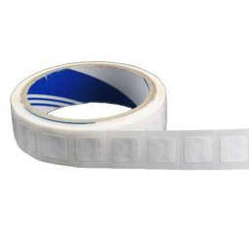

产品特性：
1、多标签识别 、标签识别灵敏度高 ；
3、线极化设计在特定方向具有超高读取率
4、防伪性能高，拥有合球唯一识别码（TID码） ；
5、可应用于各行各业，提高生产效率、管理效率、防伪防串货等；
规格参数：
规 格 描 述
产品型号(订购代码) | LA-2020
性 能 指 标
协议 | EPC CLASS1 Gen 2 / ISO 18000-6C
芯片 | Alien Higgs-3、Higgs-4 / IMPINJ Monza 4、Monza 5 / NXP （根据客户要求）
工作频率 | 860—960MHZ
存储容量 | 96bit可扩展至512bitt
尺寸 | 20*20 mm
工作模式 | 可读写
存储时间 | ＞10年
可擦写次数 | ＞100,000次
工作温度 | -20℃~+50℃
存储温度 | -40℃~+100℃
材质 | 铜板纸 / PET / PVC / 热敏纸
安装方式 | 带背胶
应用领域 | 航空、物流、仓储、零售、服装、医疗、防伪等

